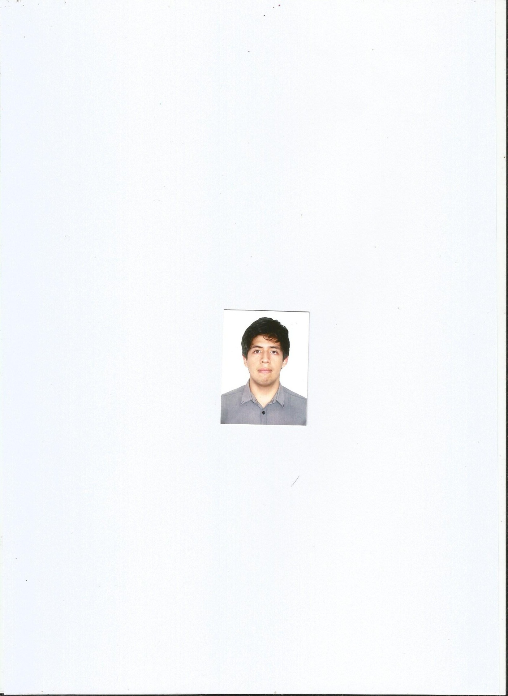

**MARCO ANTONIO BENDEZÚ MATENCIO**

Calle Mama Runter 251, San Miguel

962281886 / 3938210

[marcobendezu1998@hotmail.com](mailto:marcobendezu1998@hotmail.com)

**Estudiante de 22 años de 7mo. ciclo de la Carrera de Ingeniería Industrial de la Universidad de Lima.**

1. **EDUCACIÓN:**

* Superior:

Universidad de Lima **(2017 - a la fecha)**

* Primaria y secundaria:

Colegio Trilce de Salaverry **(2014 - 2015)**

Colegio Jorge Polar **(2005 - 2013)**

1. **OTROS CONOCIMIENTOS:**

* Inglés intermedio culminado (hablado, leído y escrito) **(2016 - 2020)**

Asociación Cultural Peruano Británica (Británico)

* Especialización en Excel en Universidad Nacional Mayor de San Marcos **(2020)**
* Dominio del MS Office y Visio

1. **EXPERIENCIA LABORAL:**

* Representante de servicios en Supermercados Peruanos S.A. **(2019)**

Encargado en el área de atención al cliente y supervisión del almacén de productos en venta. Toma de inventario diario y recepción de productos en el local entregados por los proveedores.

1. **ACTIVIDADES ADICIONALES**

* Hobbies:

- Futbol

- Atletismo

- Fotografía